1. A partir del formulario Hoja 6 ej 1.html:

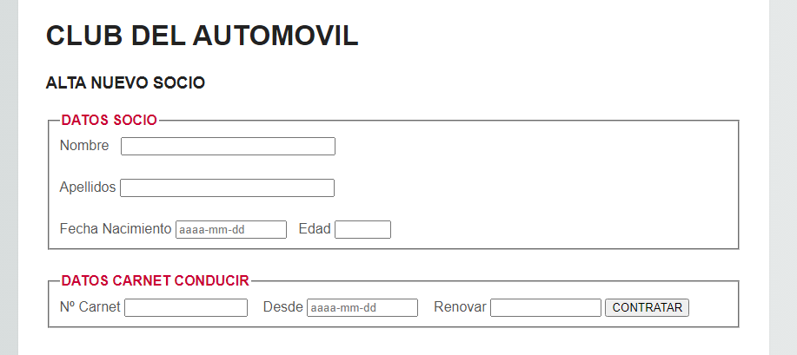

* 1. Al posicionar el cursor o el foco en un input su fondo se pone beige. El campo se valida llamando a la función correspondiente. Si la validación es correcta se cambia el color del input a blanco.

**onfocus**=”llamada a la función correspondiente pasando el elemento”

**onchange**= ”llamada a la función de validación correspondiente pasando el elemento”

* 1. Nombre y Apellidos se validan con la misma función ( tiene que empezar por dos caracteres alfabéticos y lo demás serán letras o espacios en blanco)
  2. Fecha Nacimiento y Fecha Desde Carnet se validan con la misma función (formato el indicado y fecha anterior a la del sistema)

Ayuda:

onchange=”if (validarFecha(this)) calcular….”

* 1. Nº Carnet se valida con otra función (de 6 a 8 dígitos y una letra mayúscula)
  2. Si la validación de Fecha Nacimiento es correcta se calcula la edad y se rellena el campo correspondiente. Error si la edad es menor que 18 años o mayor que 65

Ayuda: como en el punto c.

* 1. Si la validación de Fecha Desde Carnet es correcta se calcula la fecha de renovación y se rellena el campo correspondiente.
  2. Si clican en el botón CONTRATAR se hace una primera pasada para ver que todos los campos están rellenos. Por cada campo no relleno se pone dicho campo en naranja.
     1. Si existen campos no rellenos se muestra mensaje de que hay que rellenarlos y no se hace nada más.
     2. Si estaban todos rellenos se van comprobando las validaciones necesarias de cada campo mediante llamadas a las funciones anteriores.
  3. Cuando todo vaya bien se muestra un mensaje de TODO CORRECTO en el div “todoOK”.

1. A partir del formulario Hoja 6 ej 2.html:

* Un link a la página www.yobingo.es debería tener un mensaje de confirmación de que se es consciente de que va a entrar a una página peligrosa para ludópatas o alérgicos a determinadas publicistas. Al hacer click en el link mostrar un mensaje adecuado para pedir confirmación de que se quiere continuar (utilizar window.confirm )
* Al pasar con el ratón por encima de la imagen cambiar la imagen por la misma en blanco y negro. Al salir dejar la original.

Al pasar con el ratón por encima del botón cambiar a naranja su color, al salir dejarlo gris, si lo clican que desaparezca.

1. Ejercicio formato texto. Utilizar el archivo Hoja 6 ej 3.html para añadir lo necesario para que al cambiar las opciones cambie el formato del texto que se muestra.
2. Ejercicio Abecedario: Al ir tecleando letras (de la ‘a’ a la ‘z’) se van mostrando en pantalla las imágenes correspondientes simulando que estamos escribiendo con ellas. También podremos escribir espacios y el intro y borrar caracteres con la tecla retroceso

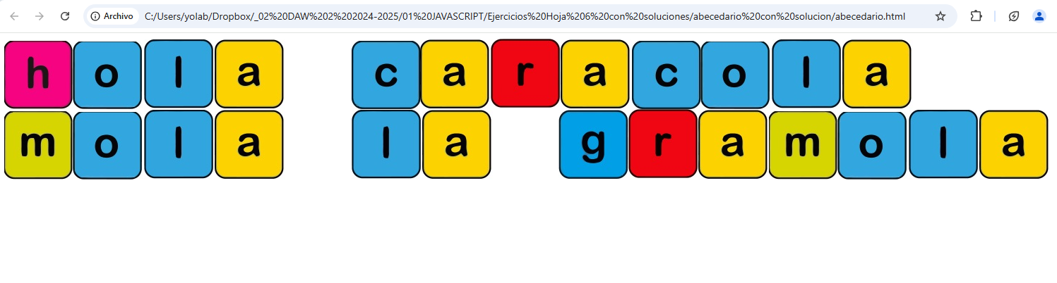

1. Crear contraseña

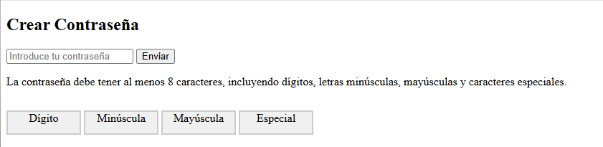

Al ir escribiendo la contraseña se va marcando el span indicador del carácter tecleado para saber que tenemos ya dentro de la contraseña.

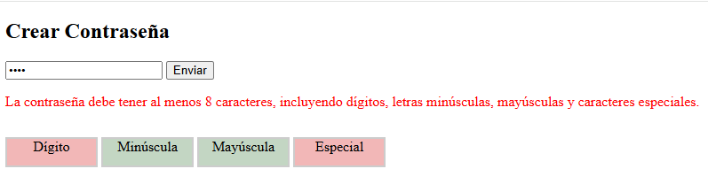

Cuando ya es una contraseña válida cambia el mensaje de error

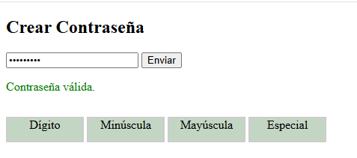

Al dar al botón Enviar se da mensaje con una alerta de “Enviada correctamente” si está bien o “Por favor, completa los requisitos de la contraseña.” Si no lo está-